Инструкция по сборке декоративных ограждений
Уважаемый Покупатель!
В комплекте поставки системы Вы найдете:
Основные компоненты системы
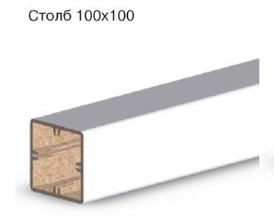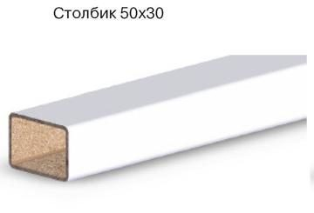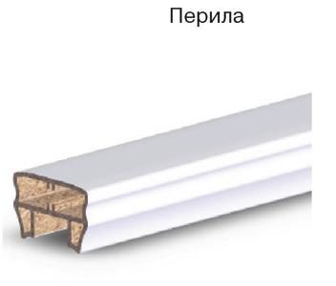

Комплектующие для системы декоративных ограждений

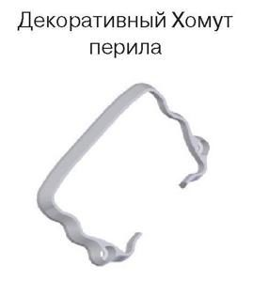
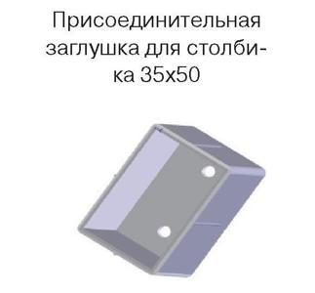
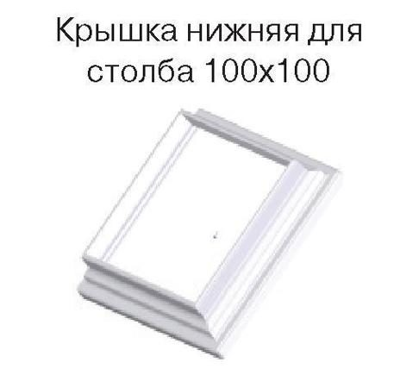

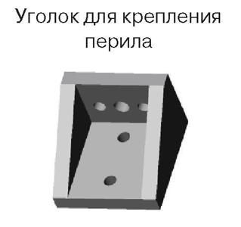
Порядок сборки системы декоративных ограждений
Удобство и простота монтажа максимально упрощают процесс сборки. Для сборки системы мы рекомендуем использовать обычные столярные инструменты. Несмотря на то, что продукт абсолютно безопасен, при проведении работ мы рекомендуем использовать средства индивидуальной защиты: перчатки и защитные очки.
Все резьбовые соединения необходимо делать после предварительного засверливания отверстия сверлом диаметром 2 мм !
1. Подготовьте столбы 100x100 заданного размера. Рекомендованные высоты надземной части декоративного ограждения - 80 см, 100см и 130 см (при необходимости возможно изготовление высоты).
Установите столб 100x100. При установке на грунте необходимо вырыть лунку глубиной не менее 60-70 см диаметром 300 мм и забетонировать. При установке на твердые не грунтовые поверхности для крепления используйте внутренние армирующие профили или металлические уголки, (в комплект не входят.)
2. Надеть на столб 100x100 нижнюю крышку и опустить в самую нижнюю часть.
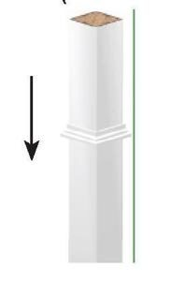
3. Изготовьте перила необходимой длины. Рекомендуемая длина перил для одной секции забора - не более 1 м (при большей длине - до 2х метров, необходимо устанавливать подставку из балясины под нижнее перило). Прикрепите к перилам присоединительные заглушки для столбика 35x50 на заданном расстоянии в соответствии с Вашими пожеланиям по заполнению ограждения балюстрами.
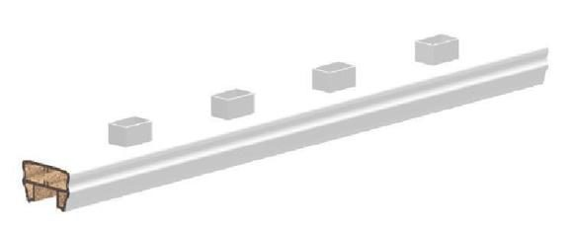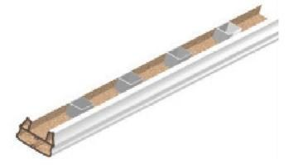
4. Закрепите на перилах столбики 50x30
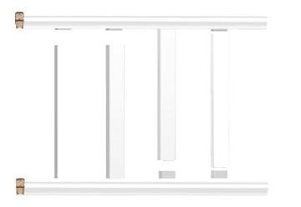
5. Для удобства и фиксации стяните готовое ограждение жгутом или веревкой.
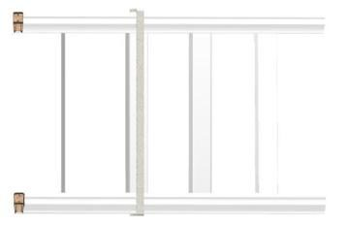
СИСТЕМАДЕКОРАТИВНЫХОГРАЖДЕНИЙ

6. Закрепите на столбах 100x100 уголки в местах крепления перил. Для лучшего соединения уголков с опорным столбом а так же для повышения жесткости рекомендуем использовать для этих целей шуруп большего диаметра (с потайной головкой 4x50).
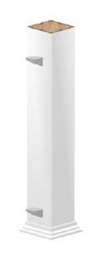
7. Изготовьте верхнюю крышку для столба 100x100, склеив полиуретановым клеем нижнюю крышку 100x100 с верхней крышкой 100x100. Нанесите полиуретановый клей на верхнюю часть столба 100x100 в местах соединения с верхней заглушкой. Закрепите верхнюю заглушку для столба.
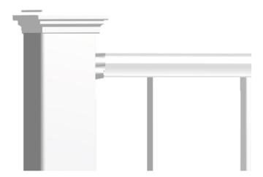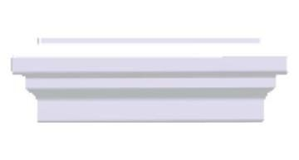

8. Прикрепите перила к крепежным уголкам. Оденьте декоративные хомуты на перила и надвиньте их до упора к столбам 100x100 .
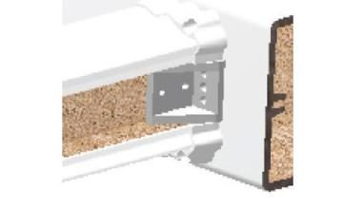
Сборка системы окончена.
